

**Github上传项目教程**

**（课题组内部资料）**

**作 者：**郝赢奥

**时 间：**2024.11.27

任广旭课题组制

**一、注册Github**

可以登录Github官网<https://github.com/> ，使用邮箱申请一个Github账号，记住账号和密码，然后登陆，进入这个页面

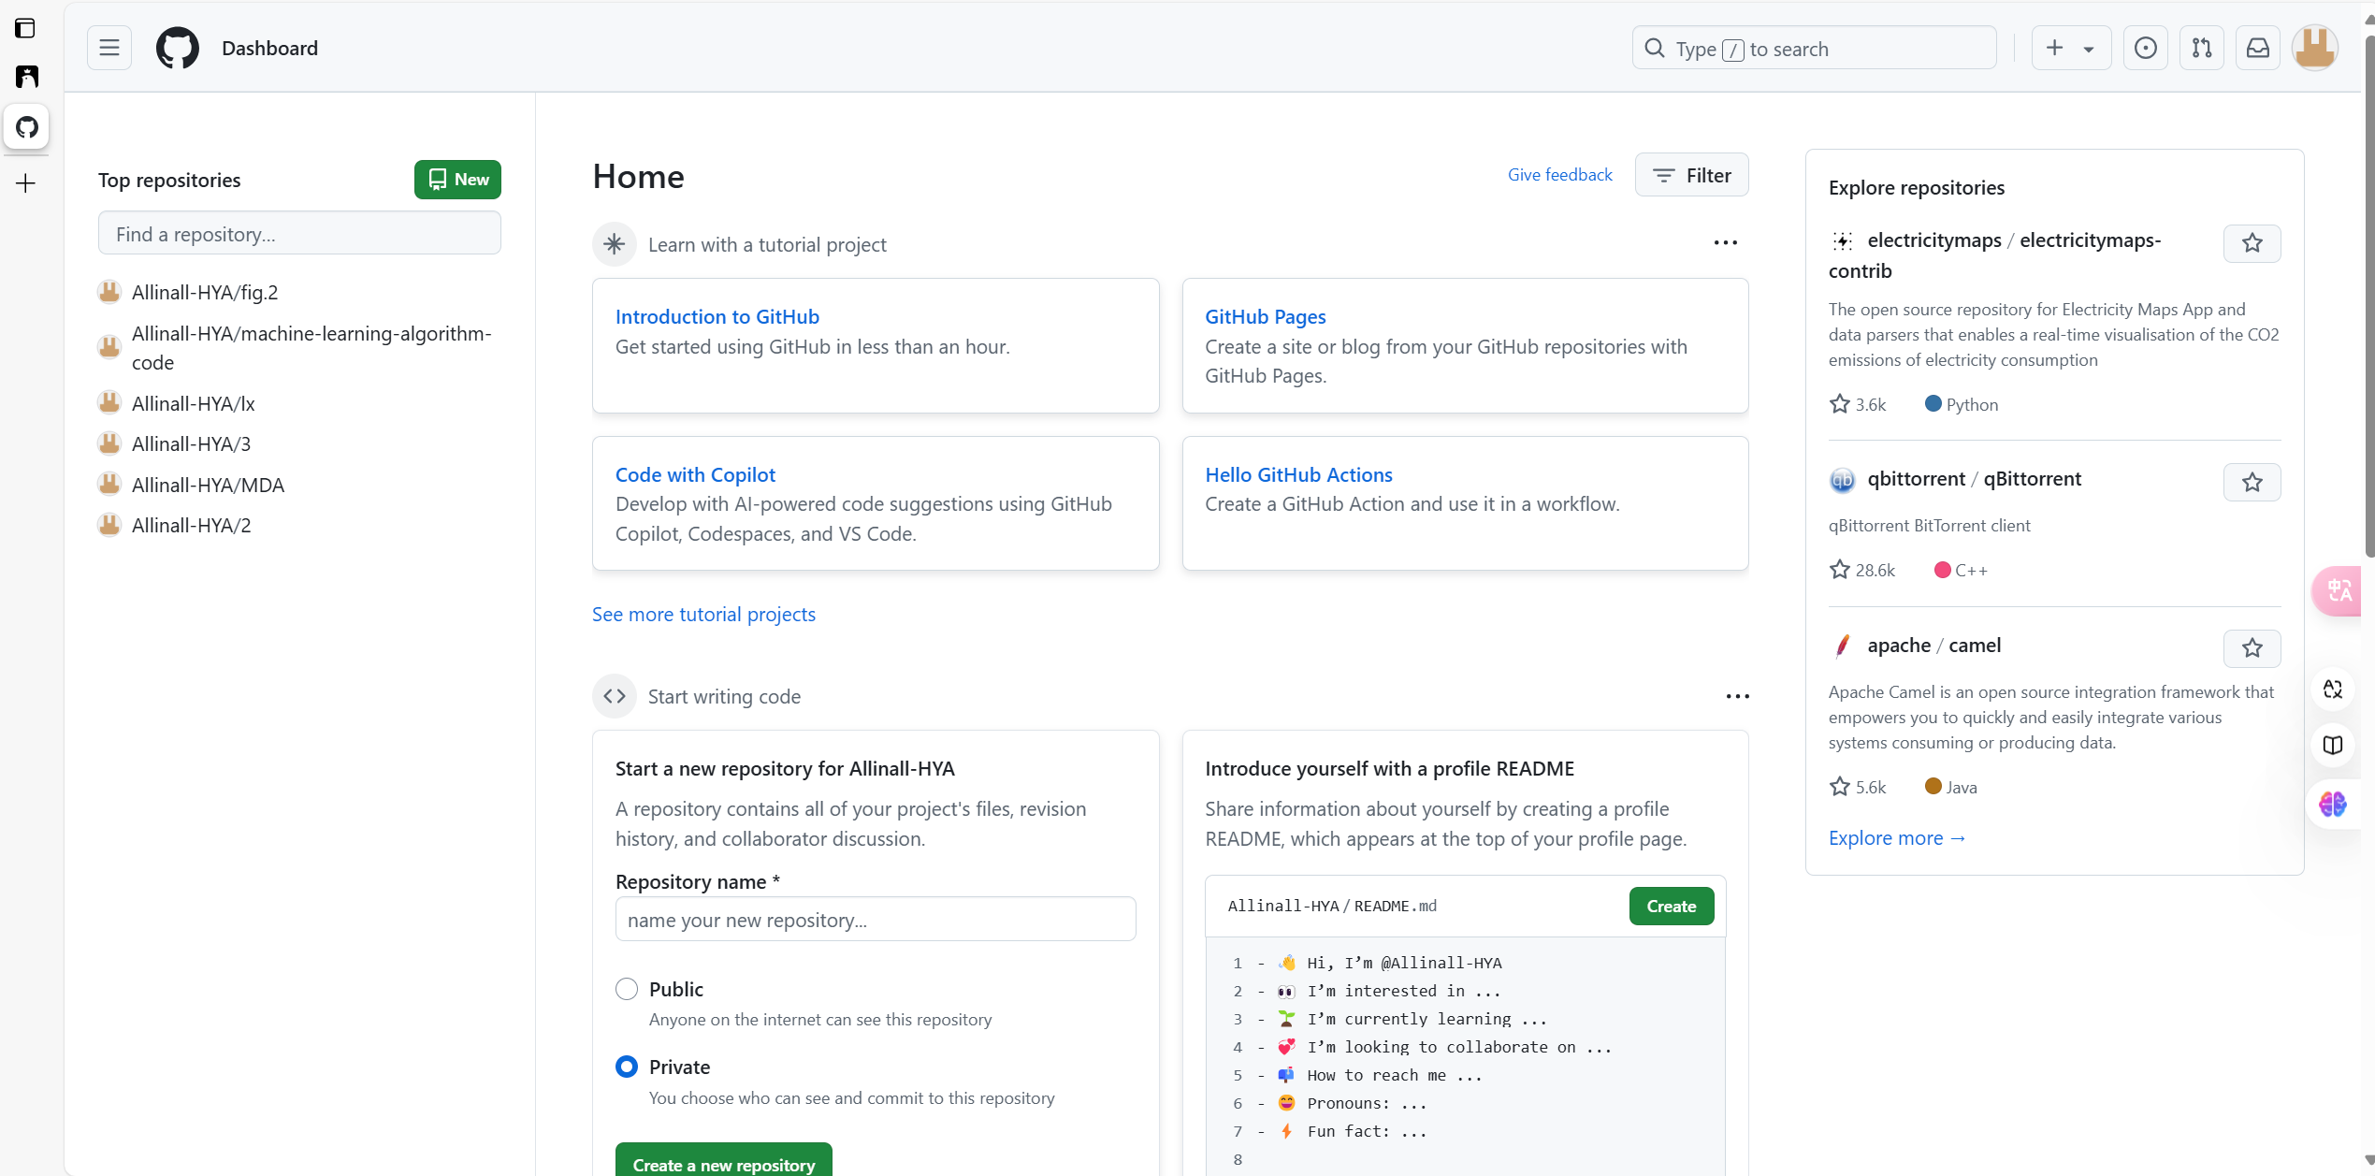

二、创建Github项目

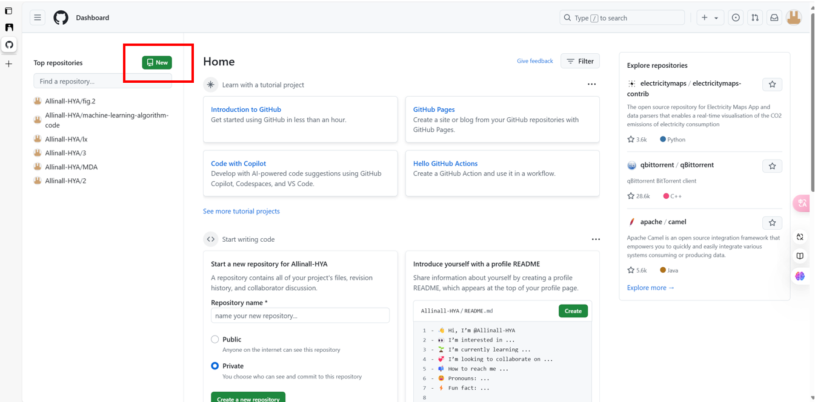

点击New跳转到创建仓库页面，填写一下相关的信息，同时关注一下自己的账号信息，包括邮箱和用户名

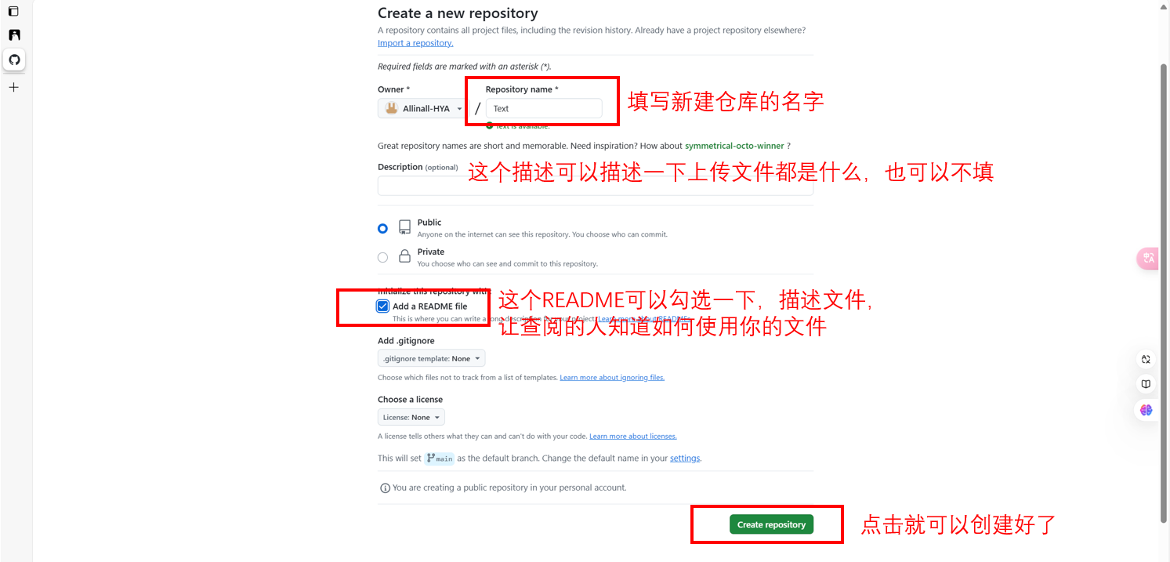

创建之后长这个样子

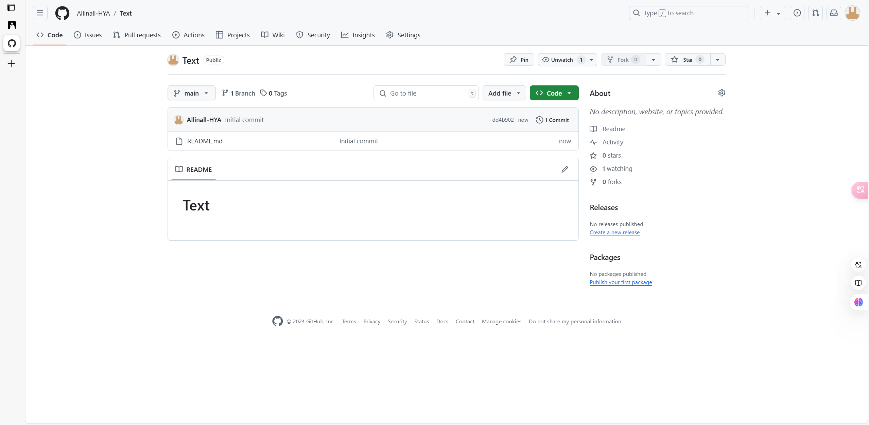

这是一个空的仓库，点击右上角的头像，能显示出你的用户名和一些设置选项，这里只列举了常用的，其他的大家自己探索吧

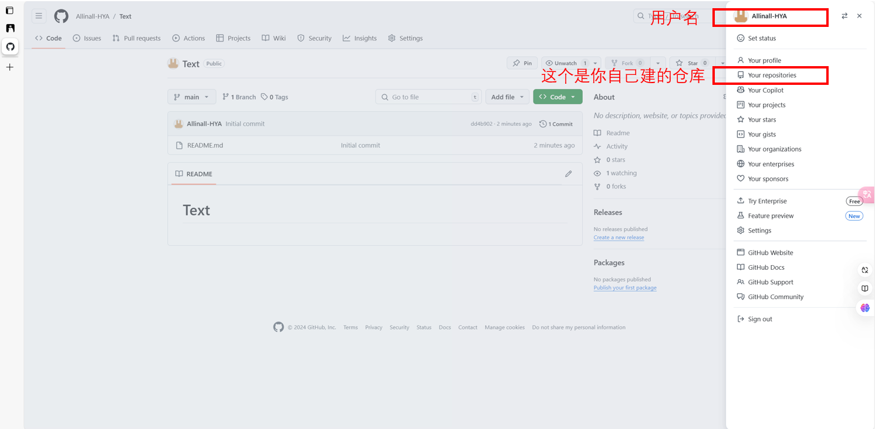

点击“Add file”可以出现两个选项，点击“Upload files”可以上传一些小的文件（单个文件大小不超过25Mb，一次性可以上传100个文件）

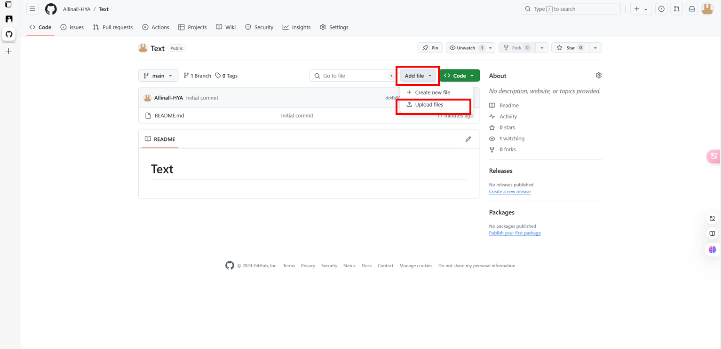

点击后跳转到下一个上传页面

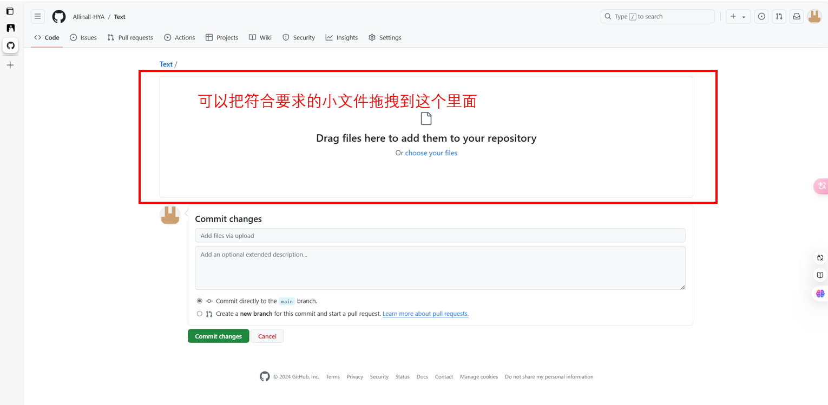

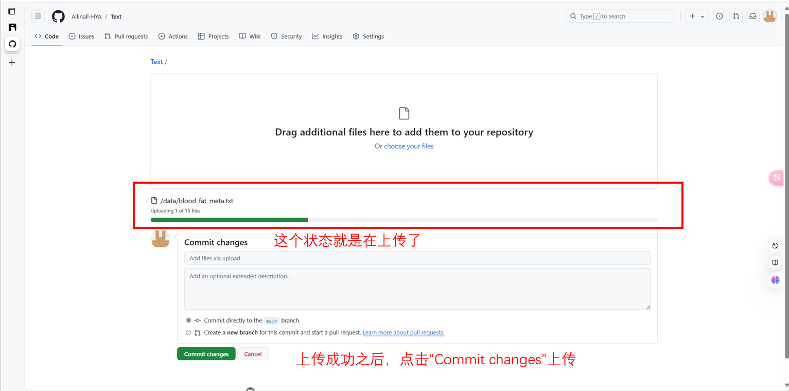

上传成功之后会自动跳转到仓库，可以看到我们上传的文件

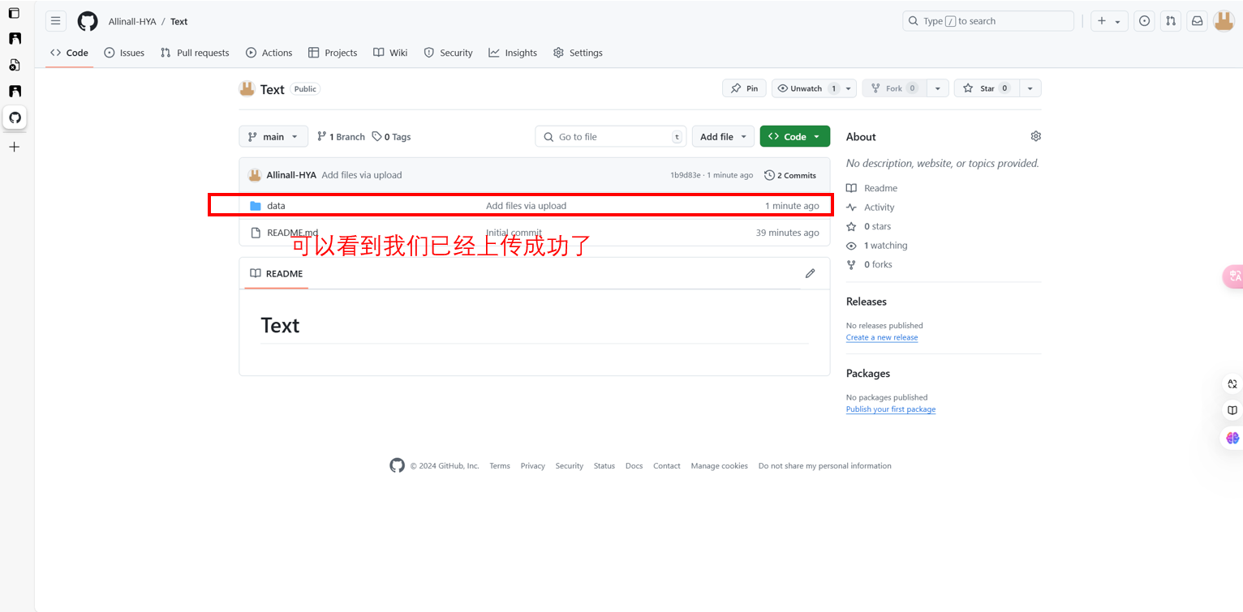

当然这种方法只适用于小文件，如果文件大小超过了25Mb怎么办，我们可以通过敲代码命令符的形式去上传，接下来我给大家进行一个演示

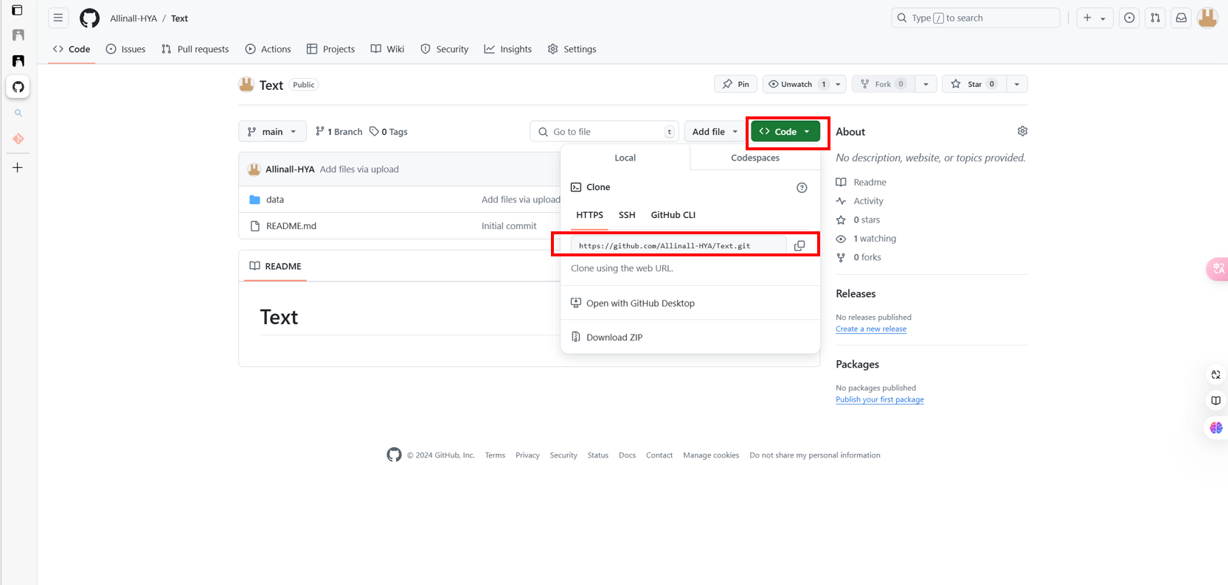

点击“Code”会弹出一个框，我们需要关注一下“HTTPs”选项卡下面的网址

**二、构建Git环境**

首先，第一次选择上传文件到Github，我们需要在电脑上构建一个Git环境，可以浏览器访问Git官网<https://git-scm.com/> ，点击“Downloads”跳转到下载页面，根据自己使用的电脑选择下载的版本（以win为例），下载“64-bit Git for Windows Setup.”版本，下载后安装，安装就一直无脑点下一步就可以了，这里就不展示了，下载之后如果找不到可以在电脑里检索“git”，并把它固定在开始任务栏里，这样就可以找到它了

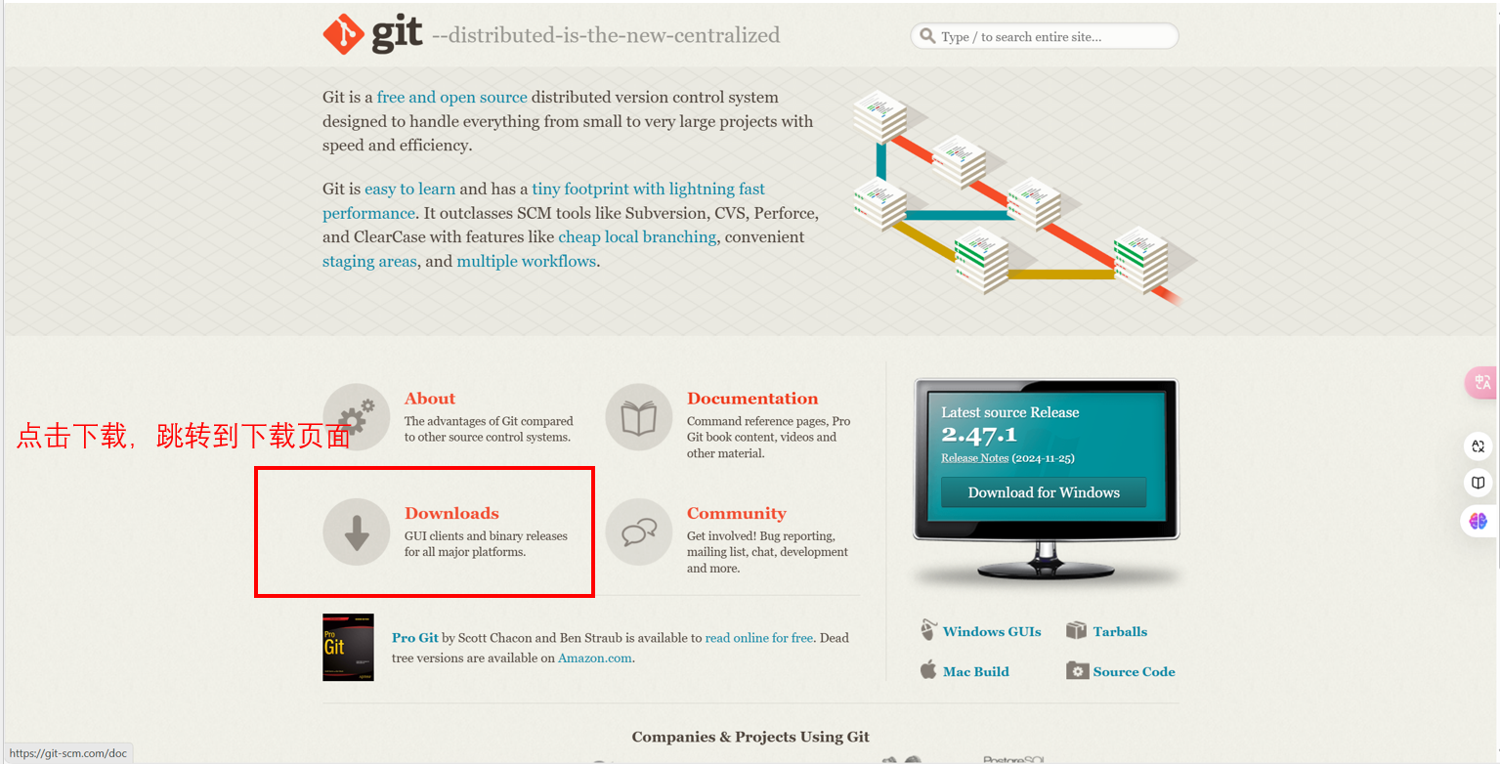

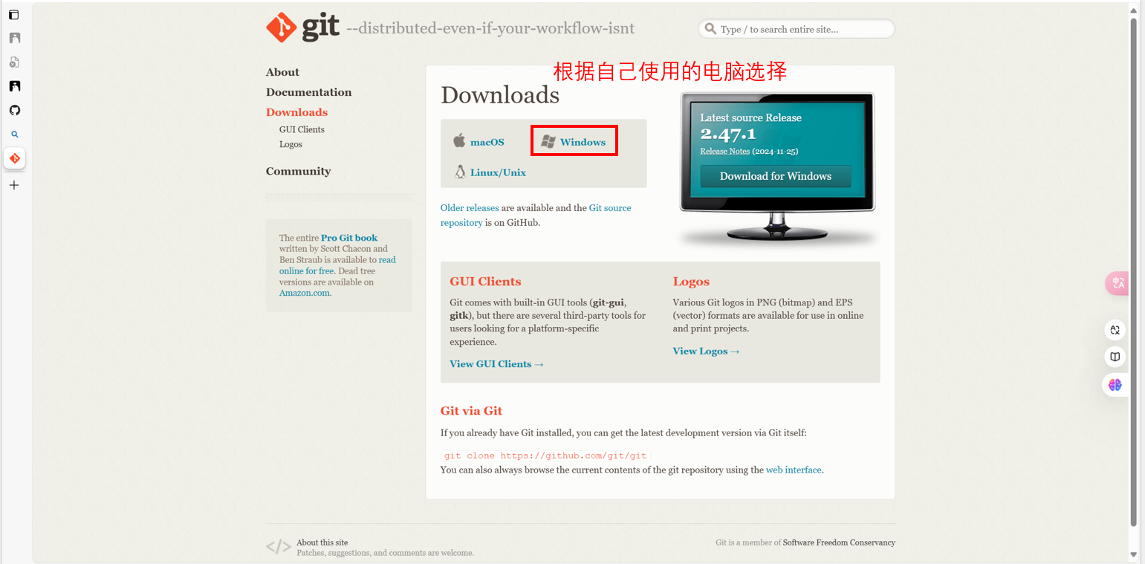

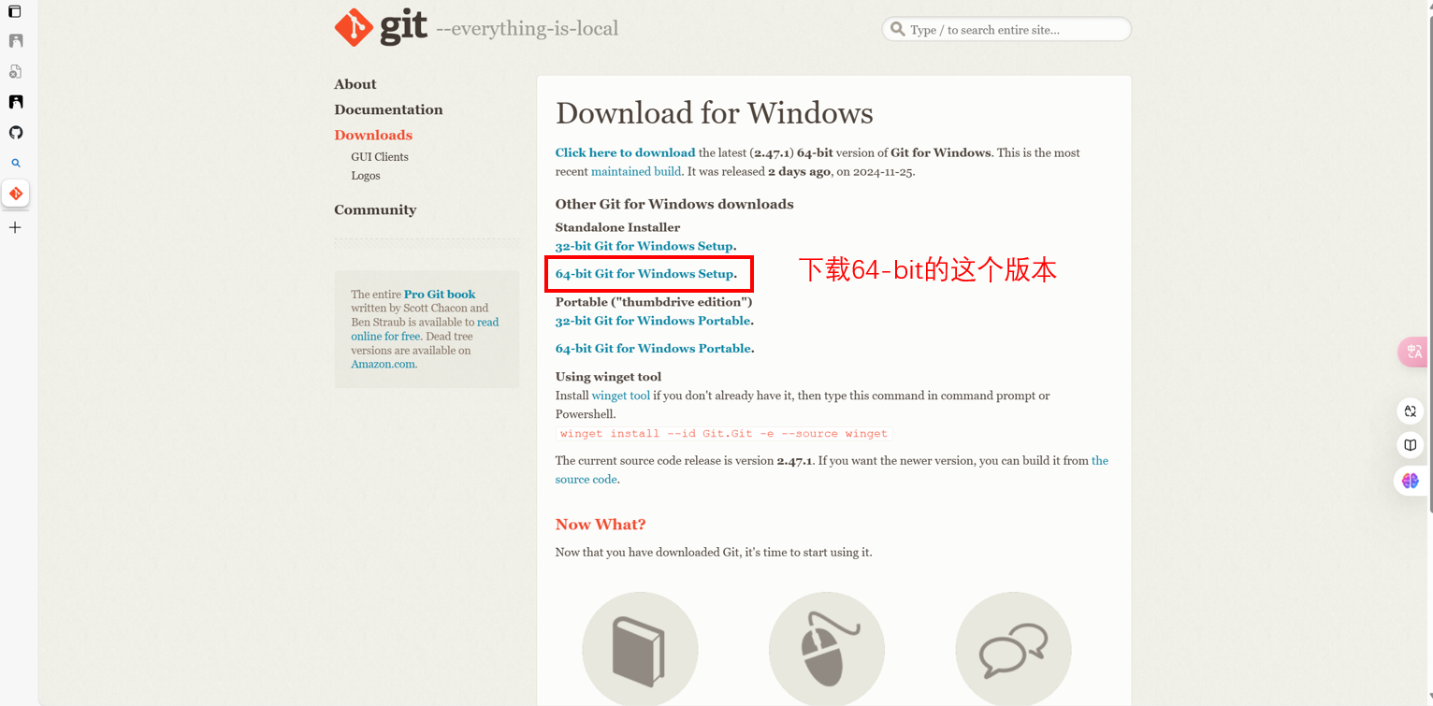

**三、本地环境配置**

在这个部分，我们就需要用代码命令符来配置本地环境了，这个过程其实比较简单，但是特别容易出现报错，那么我们就要根据他的提示去修改我们的指令，接下来我就展示一下具体的代码操作

点开“Git Bash”

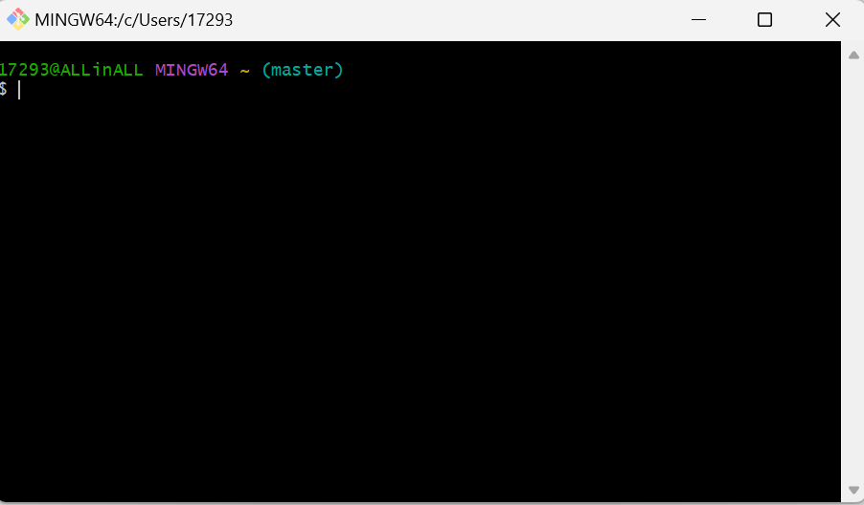

可以先看一下它的配置情况，输入以下代码：

**git config -l**

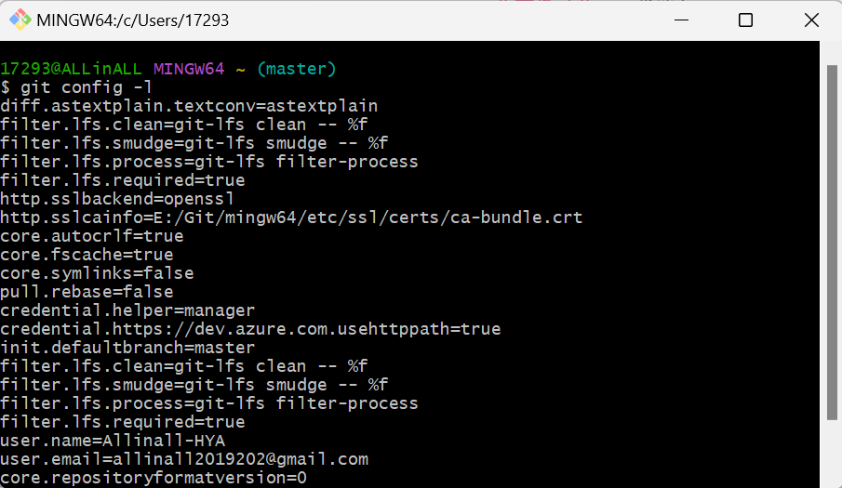

这些是系统自动弹出的配置信息，上传文件的时候需要与你的Github进行连接，需要输入你的用户名和邮箱，输入以下命令可以实现：

**git config --global user.name “Allinall-HYA”**

**git config --global user.email “allinall2019202@gmail.com”**

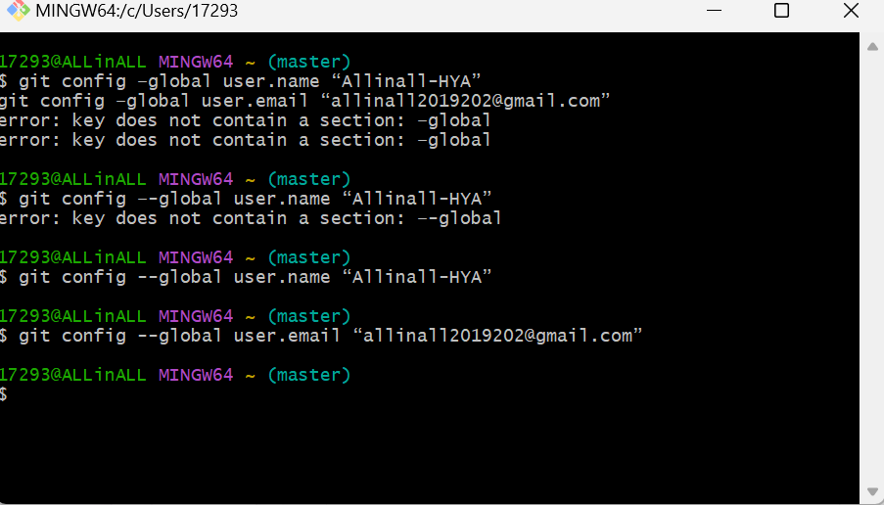

配置完用户名跟邮箱后，再次输入

**git config -l**

检查配置

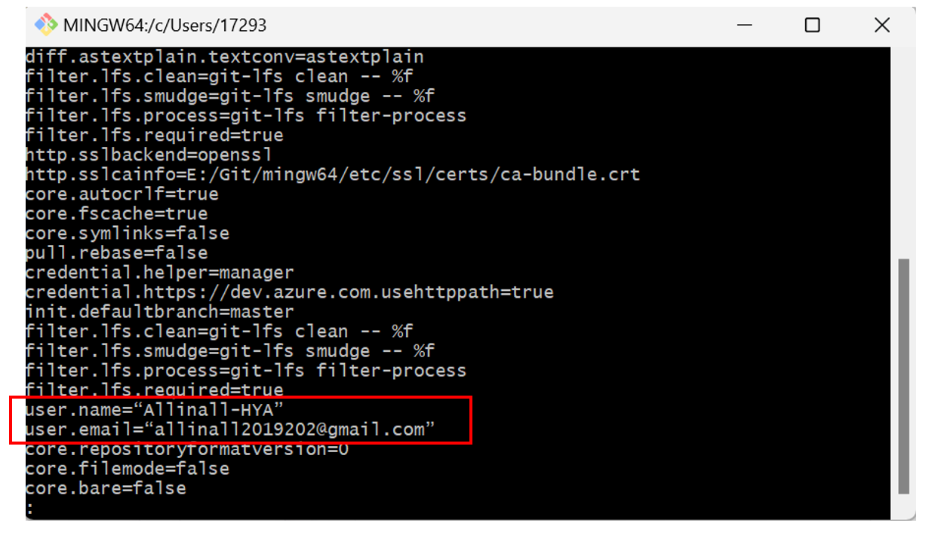

可以看到我们的信息已经搞好了（我这个跟之前一样是因为我弄过了），这样就配置好了，下一步我们需要配置一下公钥和私钥，这是与GitHub链接所需要的，我们要输入：

**ssh-keygen -t rsa**

输入之后直接摁回车就可以，出现以下界面就说明密钥创建好了（ps.这张图片是引用UP主的，我的已经创建好了，在后面我会放上UP主的教学视频）

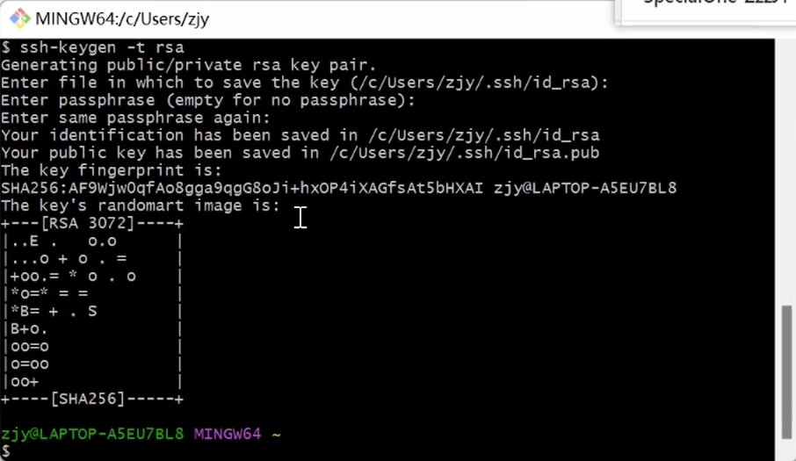

根据提示的路径去寻找密钥并复制

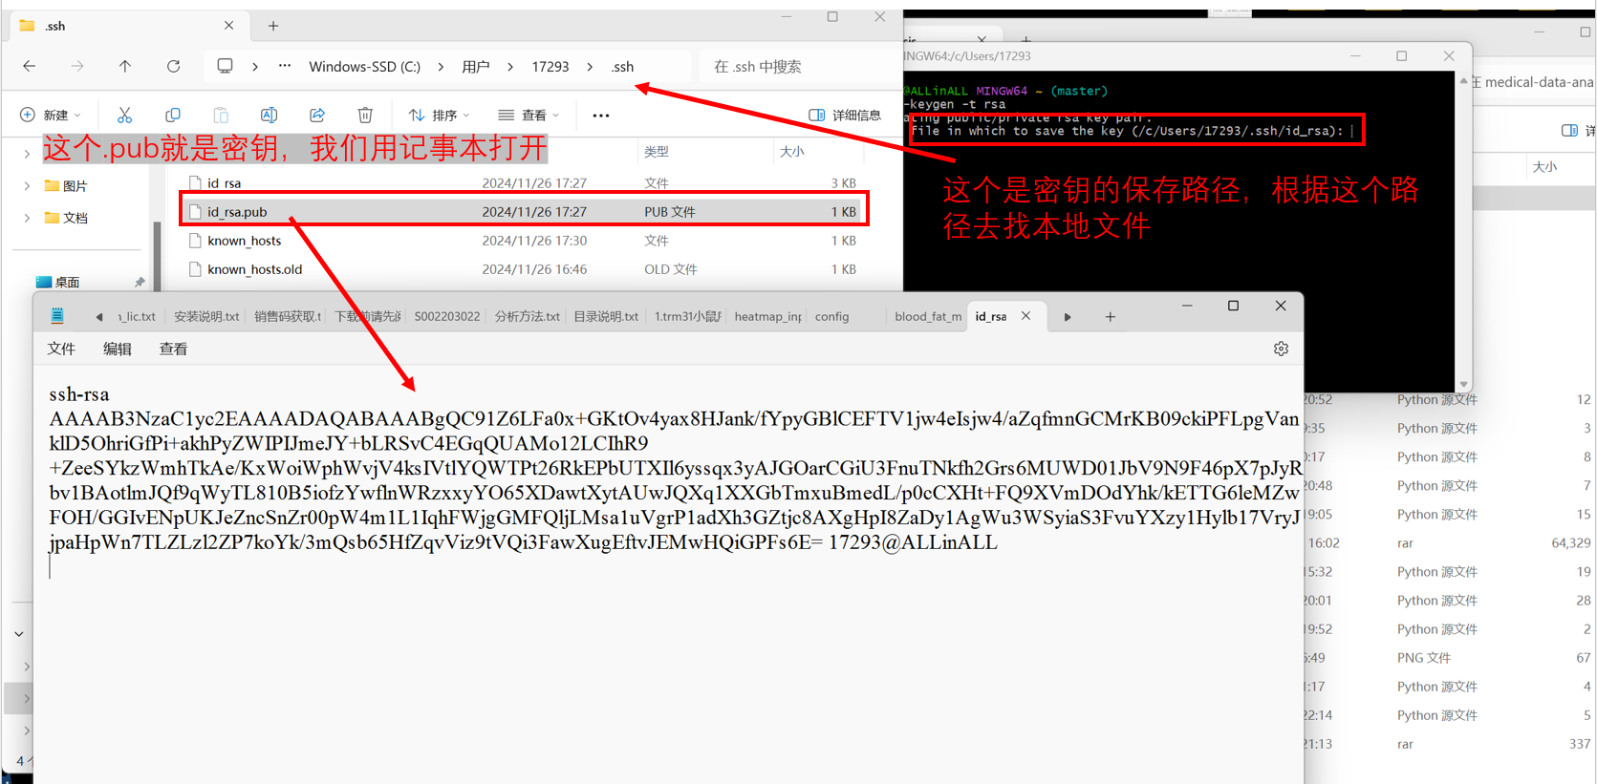

去到GitHub上点击头像，选择“Settings”，点击后跳转页面，点击“SSH and GPG keys”，填写好名字和密钥后，点击“Add SSH key”就可以添加密钥了

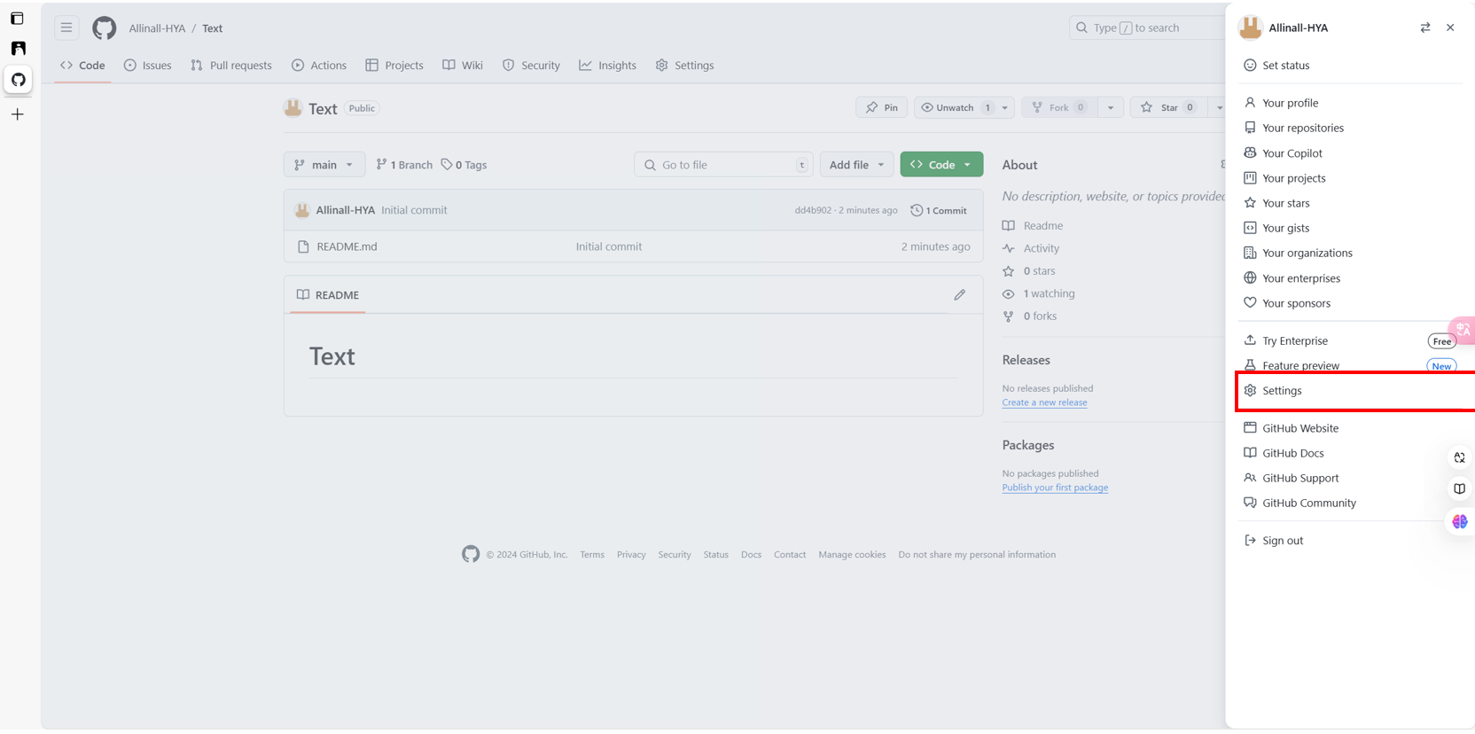

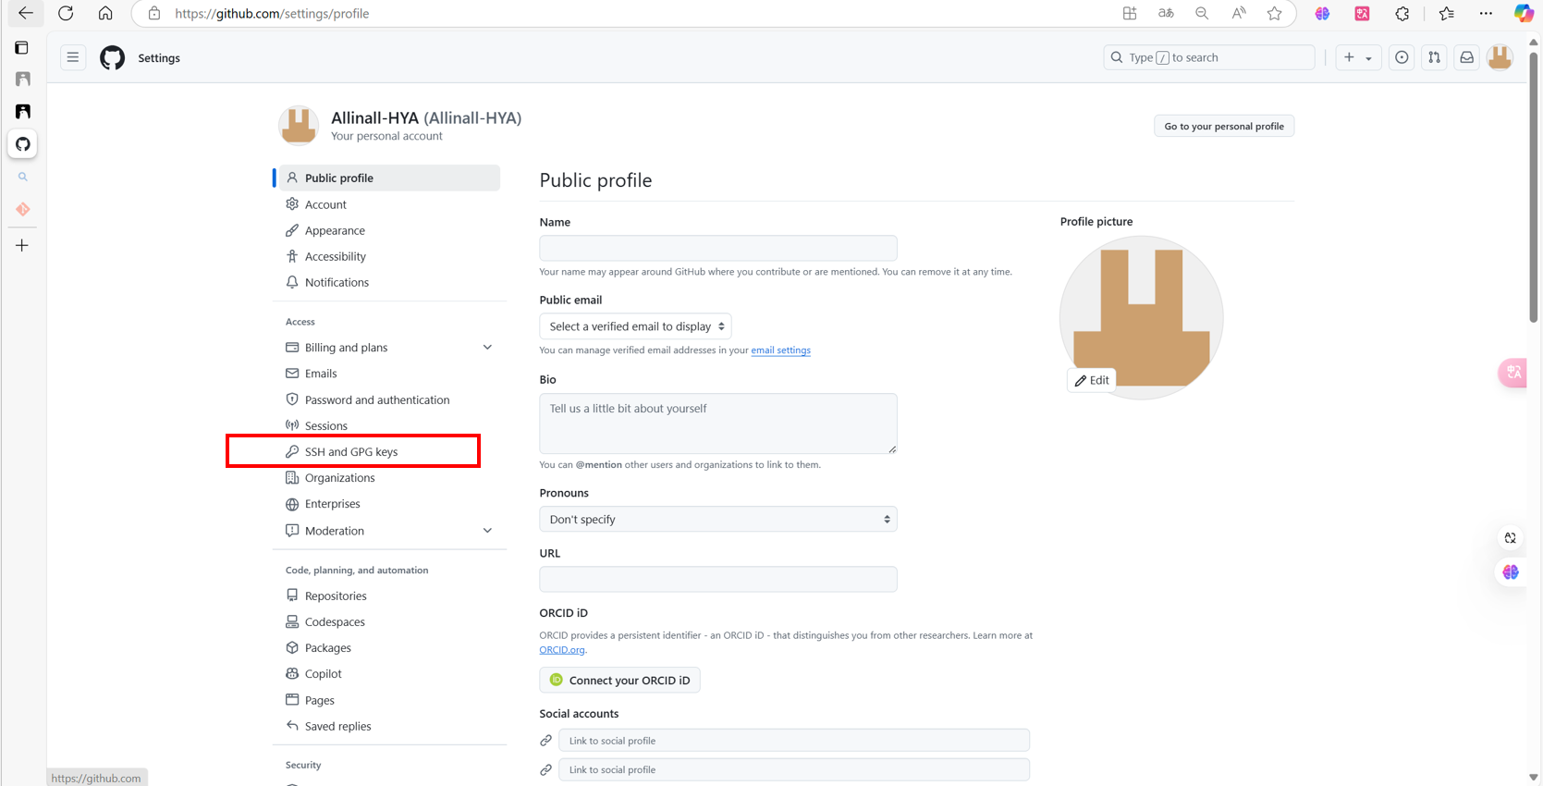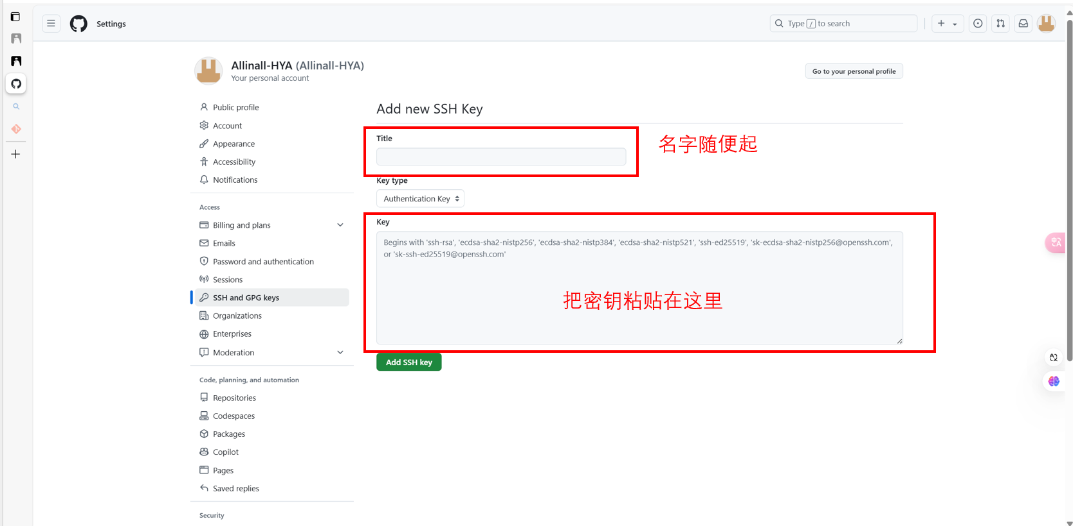

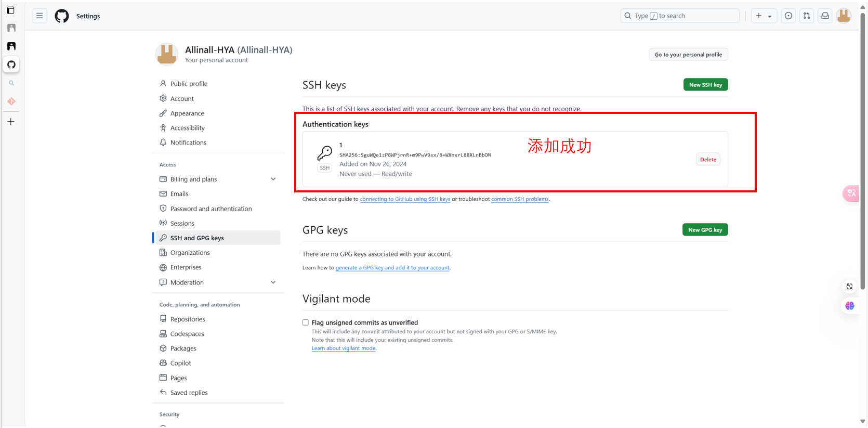

添加成功之后，需要在本地Git上验证是否与Github连接成功，输入：

**ssh -T** [**git@github.com**](mailto:git@github.com)

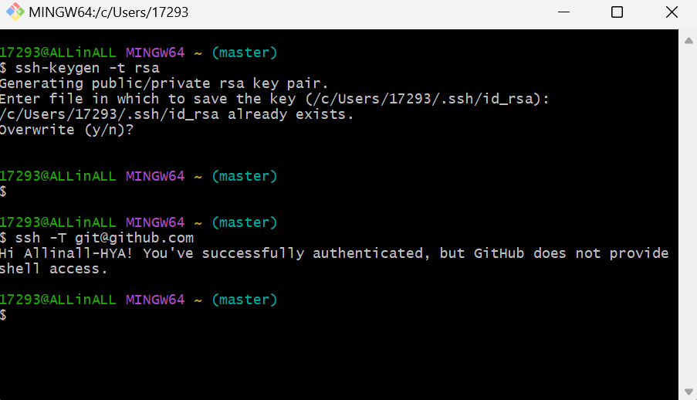

出现这两行的时候就说明Git与Github是可以进行连接的，连接成功之后，把它关掉，进入目标文件夹，点击鼠标右键，选择“Open Git Bash here”

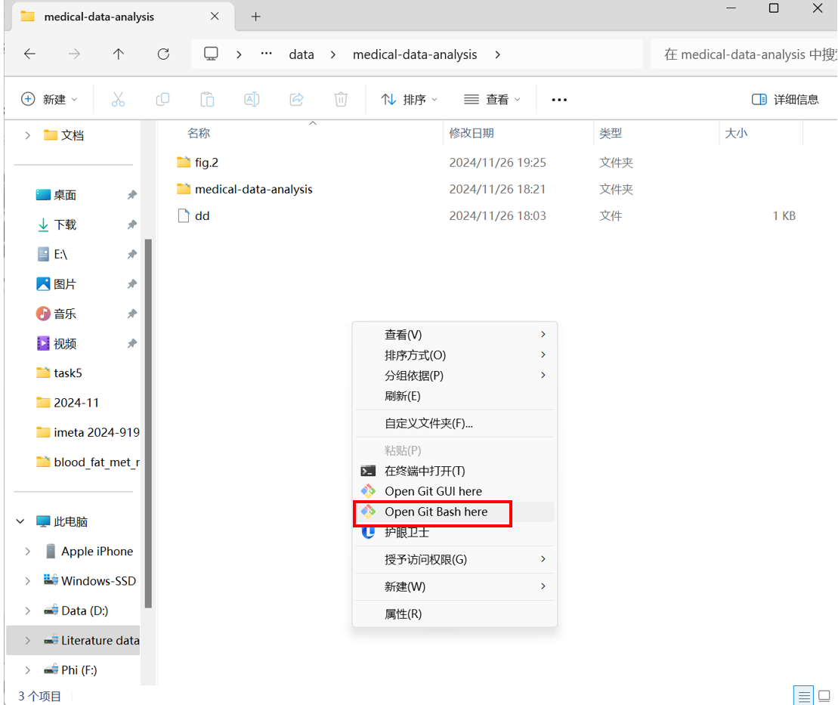

可以看到，这个路径变成了当前文件夹

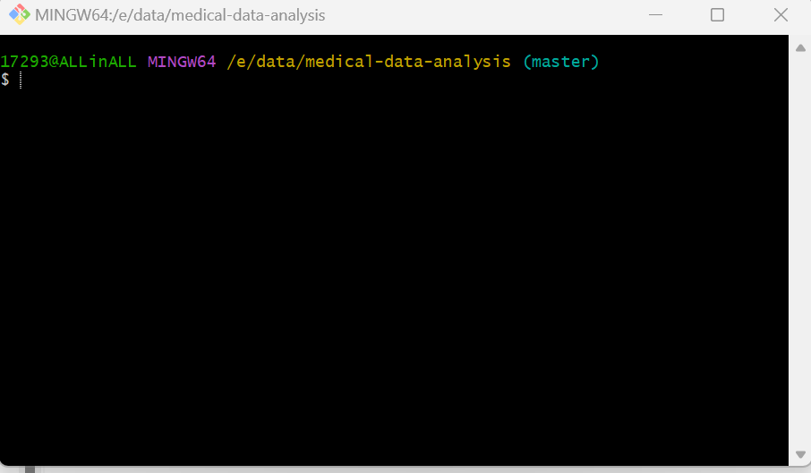

复制一下Github上的仓库，输入

**git clone** [**https://github.com/Allinall-HYA/Text.git**](https://github.com/Allinall-HYA/Text.git)（这个链接是之前需要关注的那一个，可以向上翻找一下），这里粘贴需要手动右键粘贴，不要使用快捷键，不然会报错

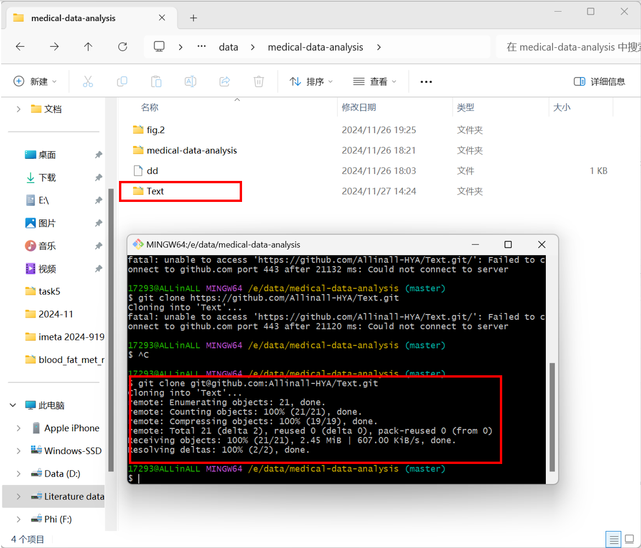

在这里我使用了SSH密钥来克隆仓库，因为我使用HTTPS显示连接不上，这两种方式都可以，如果出现同样问题的朋友们可以借鉴一下，出现以上代码说明已经克隆好了，在文件夹中出现了仓库“Text”

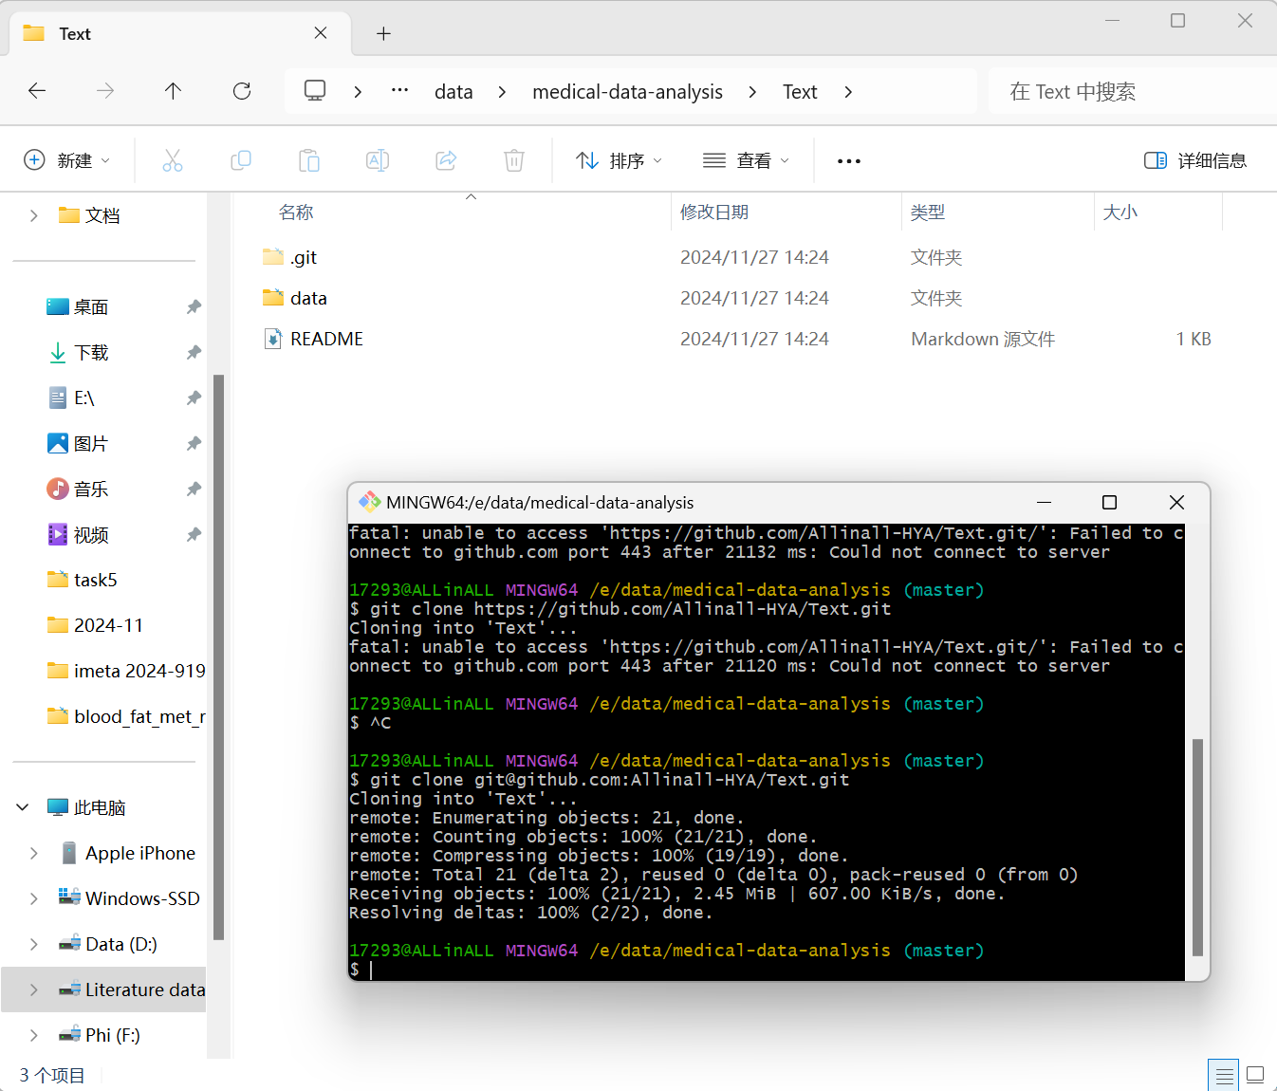

在“Text”文件夹中会出现一个“.git”的隐藏文件夹和我们仓库中已经上传的文件，接下来要把文件进行上传，只需要把上传的文件复制到“Text”文件中

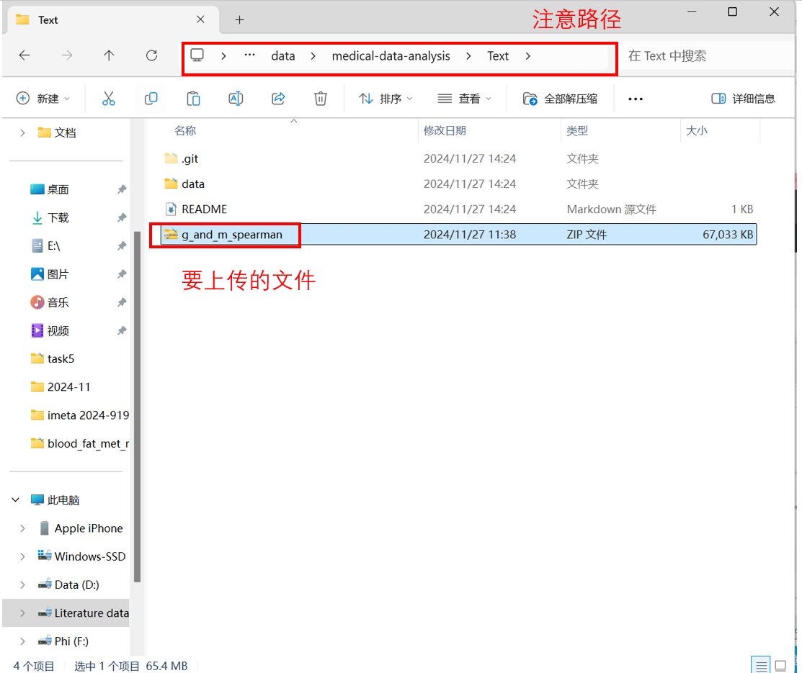

复制进去之后，在“Text”文件夹中重启一下“Git Bash”，注意是在“Text”文件夹中重启！！！！！！！！打开之后输入以下代码查看未追踪的文件：

**git status**

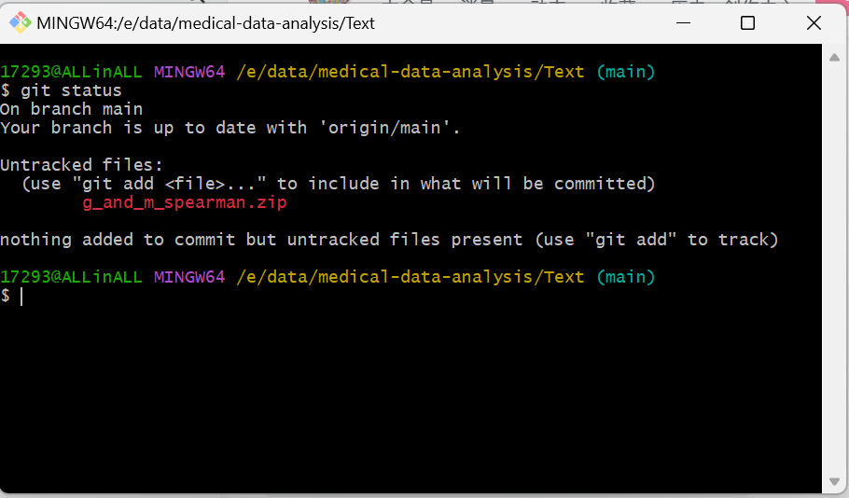

已经检测到了我们新加入的文件，是红色的，接下来输入以下代码选择所有文件：

**git add .**

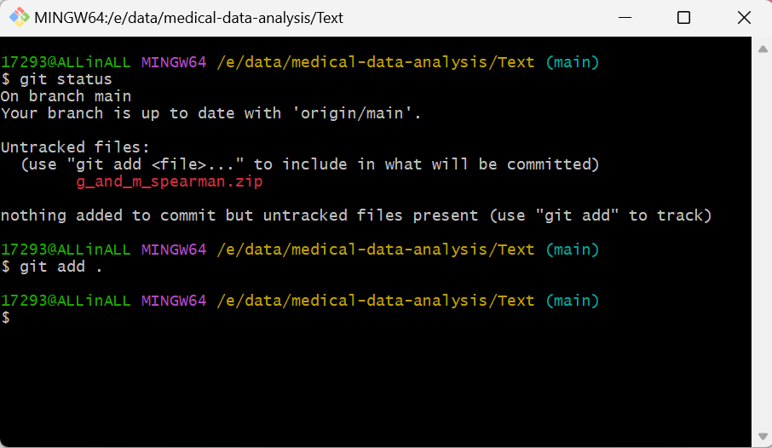

再一次进行验证，看一下目标文件是否被追踪到

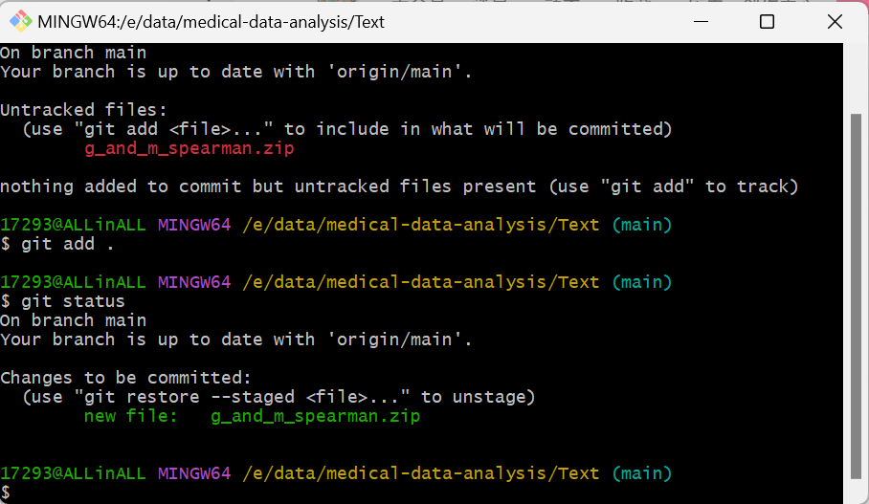

可以看到文件的名字变成了绿色，表明追踪到了，接下来输入以下代码把文件放到本地仓库，并描述一下，引号里的东西写什么都可以

**git commit -m “Text”**

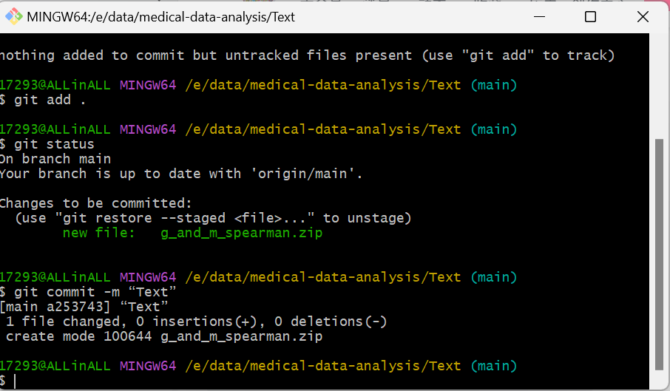

这个时候文件就被放到了本地仓库中，接下来请我们使用以下代码把文件放到远程仓库中：

**git push**

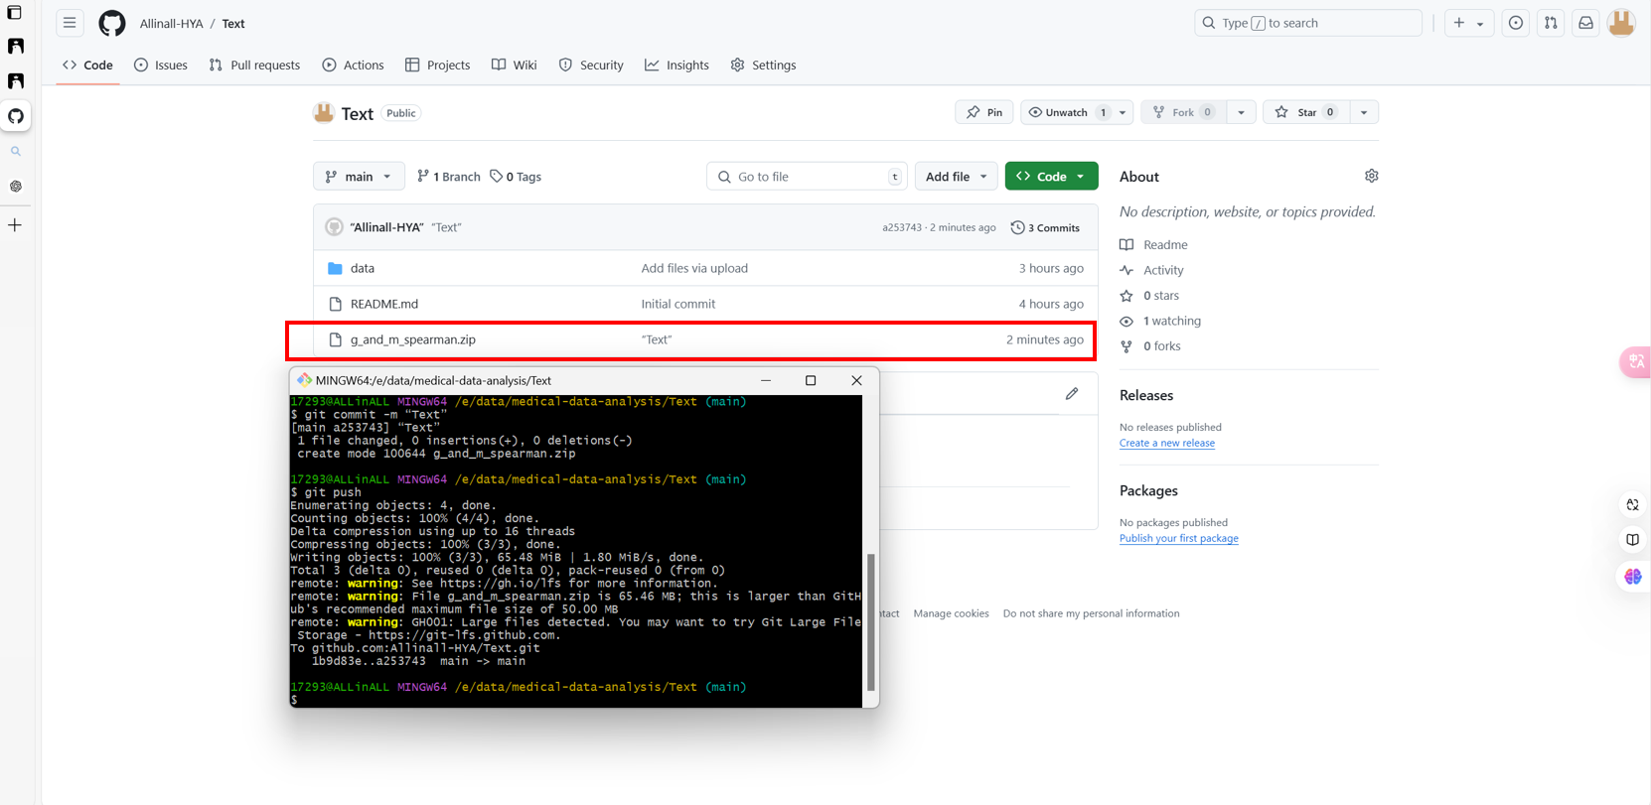

此时文件已经上传到了Github上，Github需要刷新一下才可以看到

到此为止，我们的文件就已经完成上传了

总结一下，这里详细的描述了如何上传大文件和小文件，个人建议没有代码基础的小伙伴如果文件较小，可以选择直接手动上传，如果文件较大在使用代码命令符来操作，当然，两种方法结合也是可以的。

最后附上B站UP主北京低才生的教学视频链接，个人认为这个UP主讲得非常明白清晰，有需要的话大家可以跟着一起试着操作一下。

<https://www.bilibili.com/video/BV1J14y1a7ZG/?spm_id_from=333.337.search-card.all.click&vd_source=72f2bbe12740acb3916f64dcaa13018f>